|  |  |  |  |
| --- | --- | --- | --- |
| MAINTENANCE DES VEHICULES  *option A : Voitures particulières*  **PREPARATION D’UNE INTERVENTION DE MAINTENANCE** | | | |
|  |  |  | |
| Nom : | Date : | topwatch icon | 4 h |
| Prénom : | Classe : |

**A supprimer avant impression**

Préparer un véhicule avec une déformation pivot ou triangle et dans le coffre une roue présentant une usure prononcée sur le bord extérieur.

Se munir d’un roulement neuf adapté au véhicule concerné

|  |
| --- |
| **MISE EN SITUATION** |

Un client se présente avec un véhicule de type PEUGEOT 206 1.4 HDI.

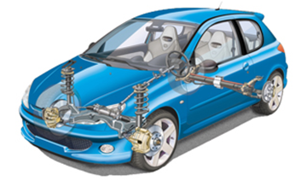

* Suite à un choc de la roue AVD sur un trottoir, le volant se décale en roulant et le véhicule tire à droite.
* Une usure irrégulière du pneumatique est rapidement apparue.
* Il a remplacé sa roue par celle de secours afin de pouvoir rouler jusqu’ici.

Vous devez prendre en charge ce véhicule afin de préparer l’intervention.

|  |  |  |
| --- | --- | --- |
| Ressource | Outillage et matériel | Dossier Réponses |
| Dossier technique  Documentation technique constructeur  Technicien référent  Ordre de réparation | Matériel de levage  Matériel de protection du véhicule  Outillage manuel  Appareils de mesure | Compte rendu de la  préparation d’intervention |

**Matériel et documentation fournis :**

**PREPARATION D’UNE INTERVENTION DE MAINTENANCE**

Votre technicien référent a des hypothèses sur les dégâts occasionnés. Il vous demande de participer au diagnostic.

Vous devez réaliser les activités nécessaires à la préparation de l’intervention de maintenance sur le véhicule PEUGEOT 206 en respectant la chronologie des étapes suivantes :

**1**

**Préparer et identifier le véhicule**

**3**

**2**

**Constater le dysfonctionnement,** **une anomalie**

**Préparer l’intervention de mesure**

**4**

**Contrôler, mesurer pour identifier les éléments défectueux**

**5**

**Collecter les pièces et produits**

**6**

**Préparer l’intervention de remise en conformité**

**7**

**Préparer la restitution**

Afin de préparer aux mieux cette intervention de maintenance, on vous demande de compléter le compte rendu suivant (pages 3 à 11), à partir des observations et actions réalisés à chacune de ces étapes.

***COMPTE RENDU***

**1**

**Préparer et identifier le véhicule**

* **Préparer à l’intervention** le véhicule PEUGEOT 206 1.4 HDI**.**
* **Compléter** le tableau suivant après avoir **identifié** les caractéristiques de ce véhicule :

*(Voir dossier technique)*

|  |  |  |  |  |
| --- | --- | --- | --- | --- |
| Marque | Modèle | | N° de série (VIN) | |
|  |  | |  | |
| Immatriculation | | Date de 1ère mise en circulation | | Kilométrage |
|  | |  | |  |

* **Compléter** le tableau suivant après avoir **identifié** les caractéristiques techniques de ce véhicule : *(voir dossier technique)*

|  |  |  |  |
| --- | --- | --- | --- |
| N°OPR | Type mine | | Code moteur |
|  |  | |  |
| Type de suspension avant | | Type de suspension arrière | |
|  | |  | |



* **Localiser** sur la figure ci-contre en l’entourant la zone dans laquelle vous allez effectuer l’intervention pour remédier à ce problème.

**2**

**Constater le dysfonctionnement,** **une anomalie**

Votre technicien référent vous confirme que le volant se décale dès qu’on déplace le véhicule. Il vous demande de constater et de l’informer de l’état de la roue de secours restée dans le coffre.

|  |  |  |  |
| --- | --- | --- | --- |
| Etat de la roue de secours | Bande de roulement |  | Conformité de la roue de secours  Bonne-Mauvaise |
| Flanc du pneumatique |  |
| Jante |  |

**Préparer l’intervention de mesure**

**3**

Votre technicien référent vous fait part de ses hypothèses sur les éléments pouvant être détériorés suite à ce choc :

* Triangle déformé
* Pied d’amortisseur déformé
* Porte fusée déformé
* Berceau déformé
* Jante déformée : vérifié précédemment
* Jeu et déformation du roulement
* Jeu et déformation des silentblocs
* Tourelle d’amortisseur déformée

Afin d’identifier précisément le sous-ensemble, l’élément défectueux, il vous demande d’effectuer des contrôles et mesures et de lui rendre compte des résultats de votre diagnostic :

|  |  |
| --- | --- |
| **Hypothèses** | **Contrôle et mesures demandés** |
| Jeu et déformation du roulement, des silentblocs, Pied d’amortisseur déformé | Contrôles Visuels et des jeux |
| Déformation Triangle ; Porte fusée ; Berceau ; Tourelle d’amortisseur | Mesure des angles de géométrie du train AV |

**Choisir les équipements, les outillages**

Cocher lematériel nécessaire pour réaliser les tests demandés

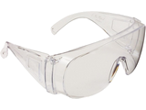

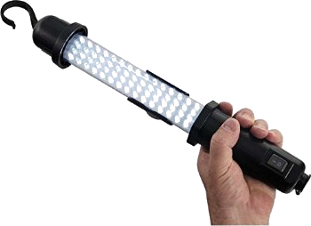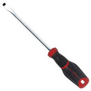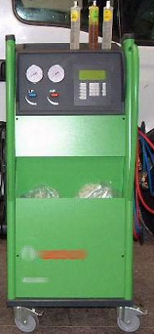

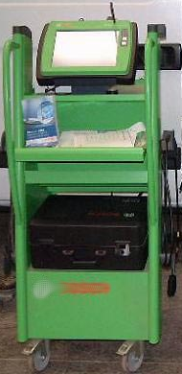



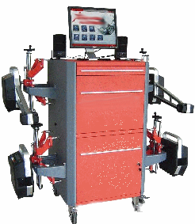

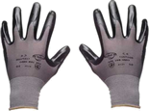

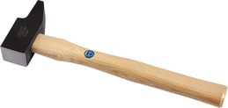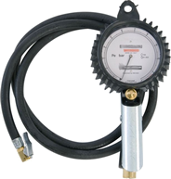

**Localiser sur le véhicule, les sous-ensembles, les éléments**

A partir de la documentation mise à disposition et de l’éclaté ci-dessous, compléter le tableau en indiquant le nom des composants repérés.

|  |  |
| --- | --- |
| **N°**  5  1  10  6  8  9  4  2  3  8  11  7 | **Nom de l’élément** |
| **1** |  |
| **2** |  |
| **3** |  |
| **4** |  |
| **5** |  |
| **6** |  |
| **7** |  |
| **8** |  |
| **9** |  |
| **10** |  |
| **11** |  |

**Identifier les étapes de l’intervention**

Après avoir identifié les différentes étapes de vos contrôles et mesures, vous devez les réaliser.

**4**

**Contrôler, mesurer pour identifier les éléments défectueux**

|  |  |  |  |
| --- | --- | --- | --- |
|  | | Contrôler | Comparer, signaler |
| Contrôles Visuels et des jeux | Roulement |  | Conformité visuelle et des jeux du T AV  Bonne-Mauvaise |
| Silentblocs |  |
| Pied d’amortisseur |  |

|  |  |  |  |  |
| --- | --- | --- | --- | --- |
|  | | Mesurer | | Comparer, signaler |
| Mesure de l’angle de Chasse | Valeur constructeur | (préciser l’unité) | | Conformité de la valeur et de la dissymétrie  Oui - Non |
| Valeur mesurée | Gauche | Droite |
|  | | | | |
| Mesure de l’angle de Pivot | Valeur constructeur | (préciser l’unité) | | Conformité de la valeur et de la dissymétrie  Oui - Non |
| Valeur mesurée | Gauche | Droite |

|  |  |  |  |  |
| --- | --- | --- | --- | --- |
| Suite du tableau de mesure | | | | |
| Mesure de l’angle de carrossage | Valeur constructeur | (préciser l’unité) | | Conformité de la valeur et de la dissymétrie  Oui - Non |
| Valeur mesurée | Gauche | Droite |
|  | | | | |
| Calcul de l’angle inclus | Valeur constructeur | (préciser l’unité) | | Conformité de la valeur et de la dissymétrie  Oui - Non |
| Valeur mesurée | Gauche | Droite |

**Identifier le sous-ensemble, l’élément défectueux**

Citer le sous-ensemble, l’élément défectueux et rendre compte au Technicien référent

|  |
| --- |
|  |

Pour plus de sécurité, le Technicien référent vous demande de consulter la documentation technique pour préparer l’intervention : **échange du bras de suspension et du porte fusée (ou pivot).**

**5**

**Collecter les pièces et produits**

* Les pièces et produits

|  |  |  |
| --- | --- | --- |
| Pièces et Produits | Référence | Quantité |
|  |  |  |
|  |  |  |
|  |  |  |
|  |  |  |
|  |  |  |
|  |  |  |

Les pièces nécessaires à la remise en conformité du véhicule ne sont pas en stock sauf le roulement.

**On vous demande de vérifier la conformité de ce roulement pour le véhicule**

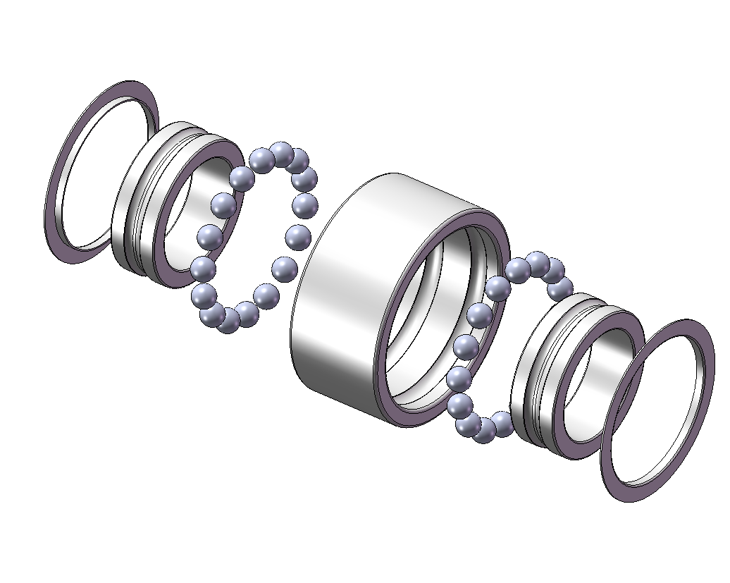

Compléter la légende du schéma ci-contre

|  |  |
| --- | --- |
| **Repère** | **Désignation** |
| A | Bague extérieure |
| B | Bagues intérieures |
| C | Flasque |
| D | Billes |

Pour l’identifier on vous demande de mesurer les caractéristiques dimensionnelles suivantes du roulement :

* Diamètre extérieur
* Diamètre intérieur
* Largeur

Déterminer l’outil de mesure nécessaire pour obtenir ces dimensions :

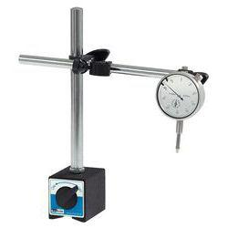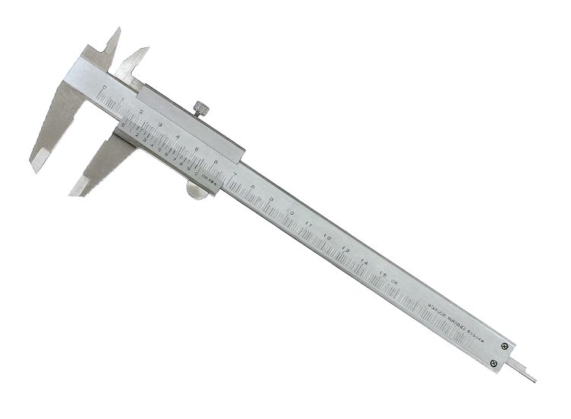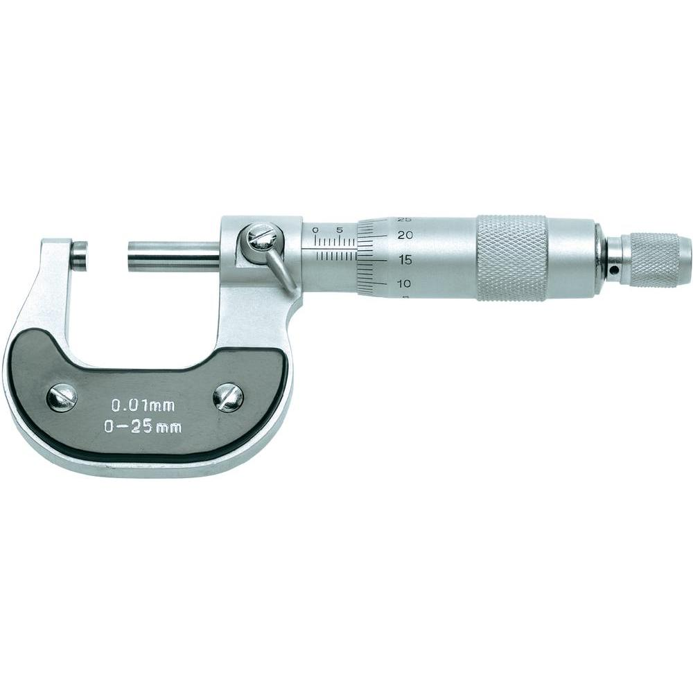

Reporter ces dimensions dans le tableau ci-dessous ainsi que sur la vue en coupe du roulement.

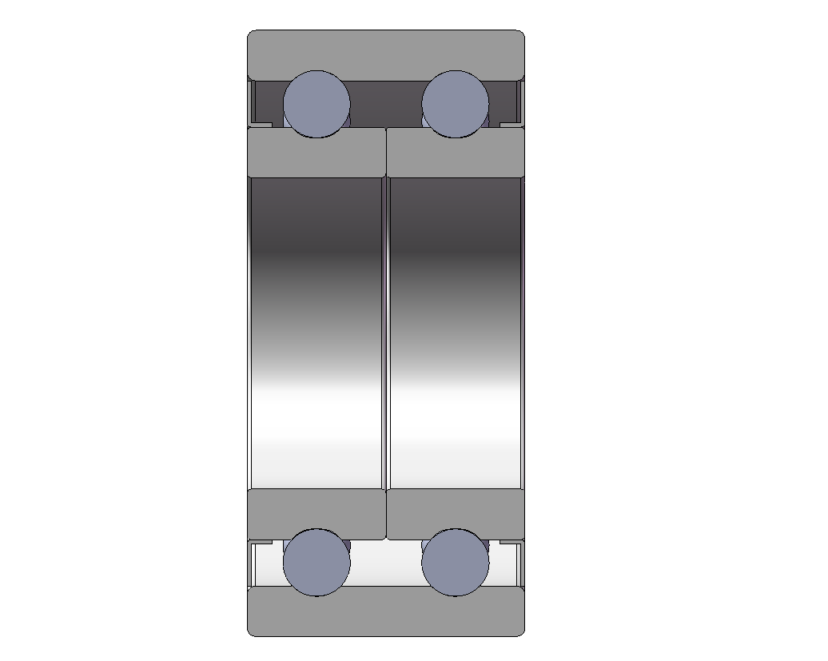

|  |  |
| --- | --- |
| Diamètre extérieur |  |
| Diamètre intérieur |  |
| Largeur |  |

En tenant compte des dimensions mesurées ainsi que des extraits des catalogues fournisseur proposés dans la ressource, compléter le tableau ci-dessous en indiquant la référence SNR, la référence CITROËN du roulement adapté et si le roulement proposé convient pour notre véhicule.

|  |  |  |
| --- | --- | --- |
| Référence SNR |  | **Roulement en stock**  **Conforme – Non Conforme** |
| Référence CITROËN |  |

**Préparer l’intervention de remise en conformité**

**6**

**Identifier les liaisons**

Pour chaque liaison pointée par une flèche, donner l’élément venant se loger et son mode d’assemblage en s’aidant des propositions et de l’exemple

Liste des assemblages :

1. Par vis
2. Par cannelure
3. Par cône
4. Par bride

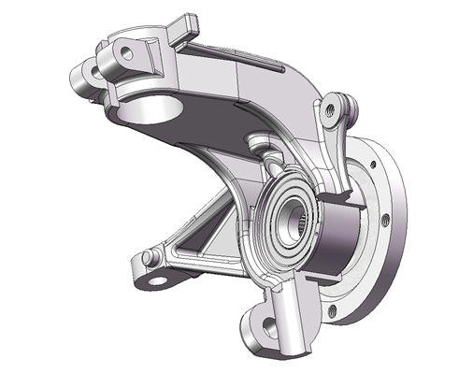

1

Support d’étrier

**Identifier les étapes de l’intervention**

Compléter le tableau d’intervention et le N° de l’outil adapté si nécessaire (voir page suivante)

|  |  |  |
| --- | --- | --- |
| Etape | Désignation de l’opération | N° de l’outil |
| 1 | Lever et caler l’avant du véhicule |  |
| 2 | Déposer la roue |  |
| 3 |  | 7 |
| 4 |  |  |
| 5 |  |  |
| 6 |  | 4 |
| 7 |  | 4 |
| 8 |  | 2 |
| 9 |  |  |
| 10 | Dégager le pivot de l’amortisseur et le déposer |  |
| 11 | Déposer le support d’étrier |  |
| 12 |  | 6 |
| 13 | Déposer le bras de suspension |  |

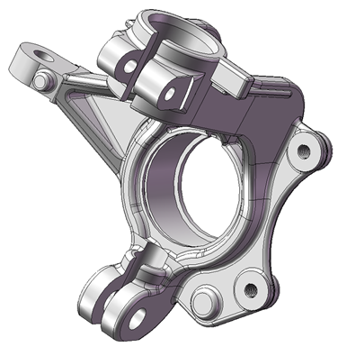

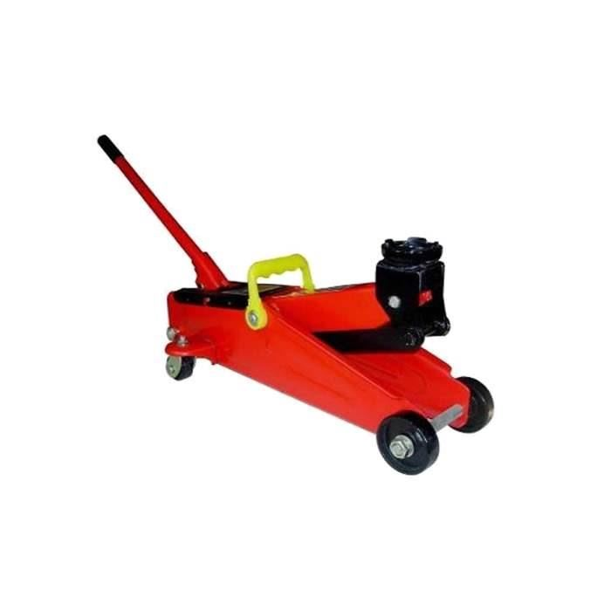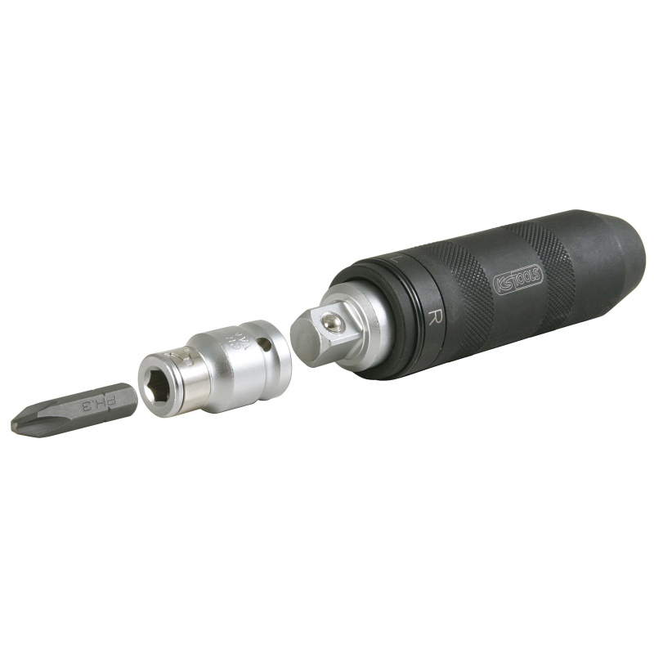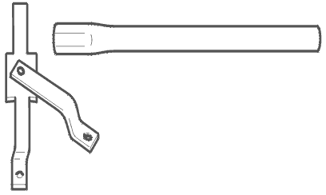

3

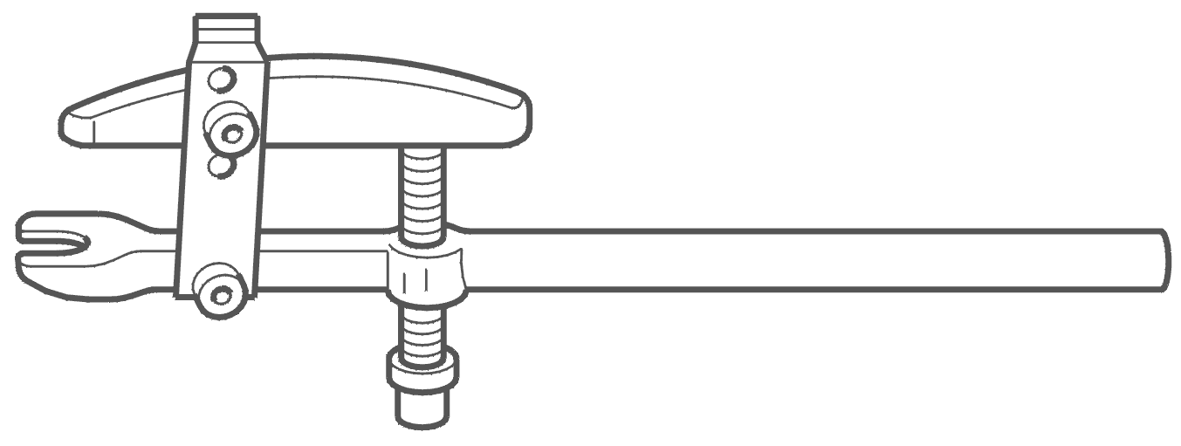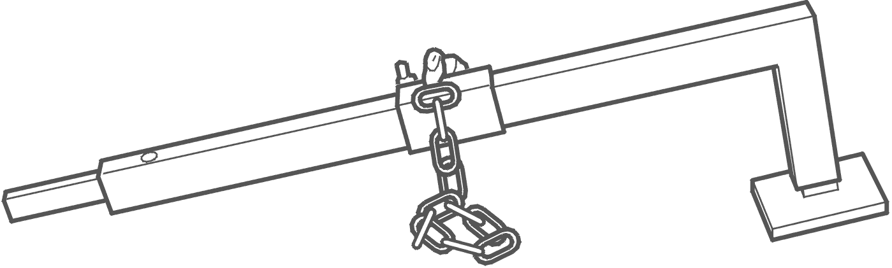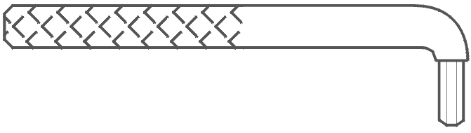

1

2

4

5

6

7

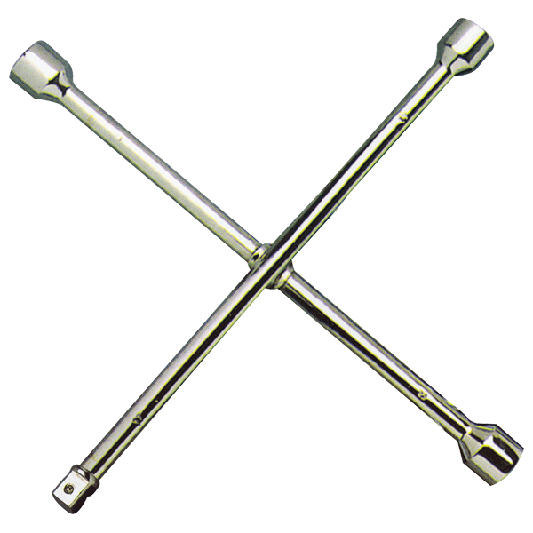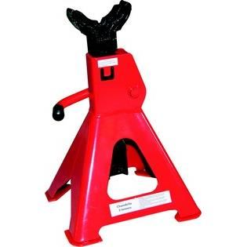

**Préparation du remontage du roulement :**

**Repérage des portées de roulement :**

Sur la figure ci-contre représentant le pivot, colorier en rouge les surfaces sur lesquelles vont venir se positionner le roulement.

**Montage du roulement :**

Compléter le tableau ci-après, en cochant la bonne réponse correspondant aux différentes conditions de montage du roulement dans le pivot.

|  |  |  |  |
| --- | --- | --- | --- |
| Pour entrer le roulement dans le pivot, il faut appuyer sur … | | | |
| La bague intérieure du roulement |  | La bague extérieure du roulement |  |

|  |  |  |  |
| --- | --- | --- | --- |
| Pour entrer le moyeu dans le roulement, il faut appuyer sur … | | | |
| La bague intérieure du roulement |  | La bague extérieure du roulement |  |

|  |  |  |  |
| --- | --- | --- | --- |
| Lors de l’utilisation de la presse …  … la pression donnée par le manomètre reste stable (entre 70 et 100 bars), cela signifie que : | | | |
| Le roulement coulisse normalement |  | Le roulement est coincé ou en butée |  |

|  |  |  |  |
| --- | --- | --- | --- |
| Lors de l’utilisation de la presse …  … la pression donnée par le manomètre augmente rapidement, cela signifie que : | | | |
| Le roulement coulisse normalement |  | Le roulement est coincé ou en butée |  |

**Rémontage de l’anneau élastique :**

**Identification de l’anneau élastique :**

Le roulement à changer, est maintenu sur le pivot par l’intermédiaire d’un anneau élastique (appelé aussi circlips ou segment d’arrêt).

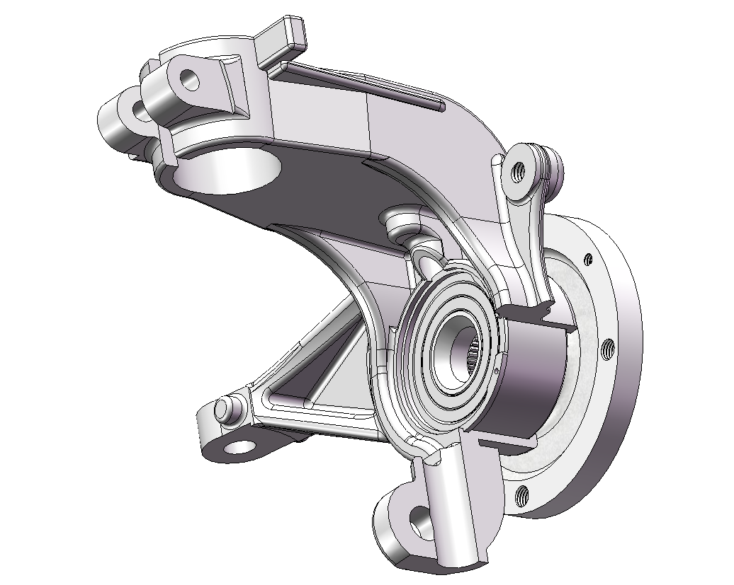

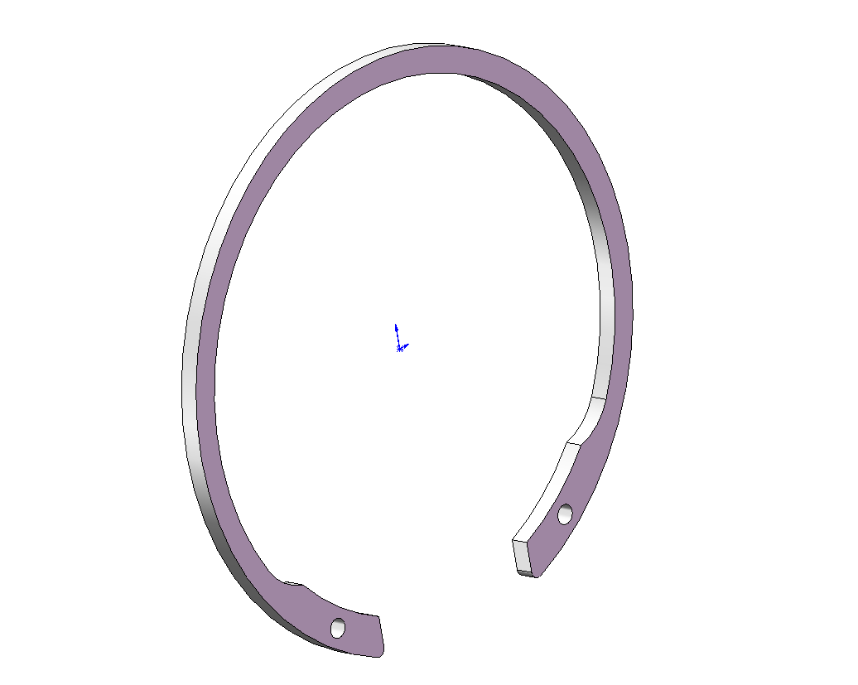

Anneau élastique

Déterminer le type d’anneau élastique utilisé à partir des 2 propositions suivantes. Cocher la bonne réponse.

|  |  |  |  |  |
| --- | --- | --- | --- | --- |
| Anneau élastique pour arbre |  |  | Anneau élastique pour alésage |  |

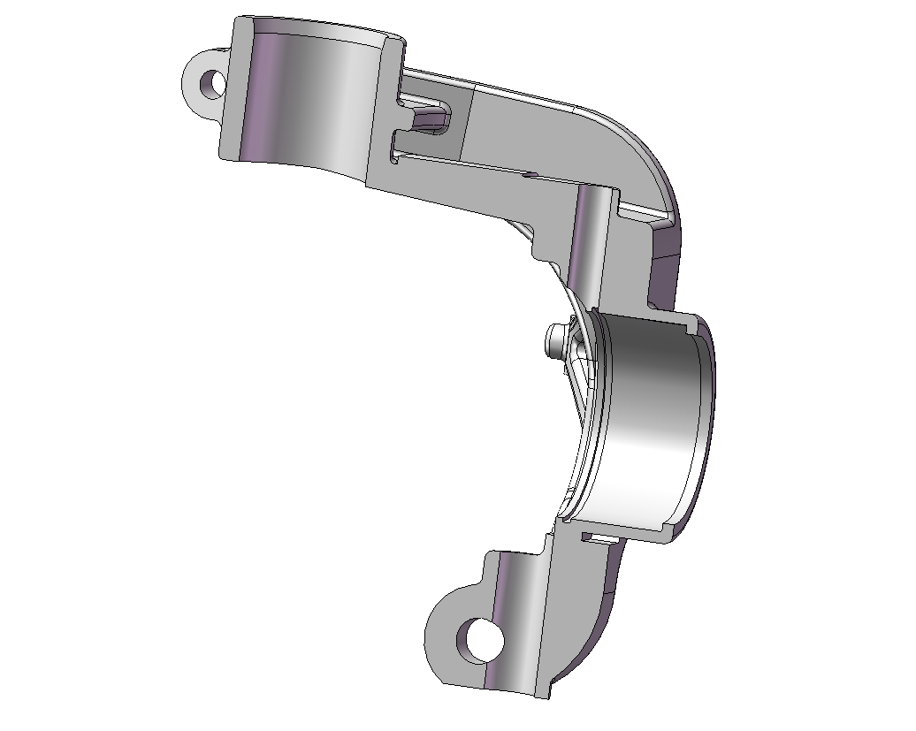Entourer, sur la figure ci-contre représentant le pivot coupé en 2, la zone où se trouve le logement permettant le montage de l’anneau élastique.

**Outil de remontage de l’anneau élastique :**

Le démontage de l’anneau élastique nécessite un outillage spécifique. Cocher, parmi les propositions présentées ci-dessous, la pince que vous devez utiliser pour cette opération.

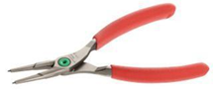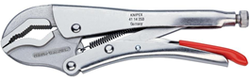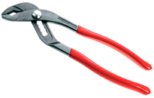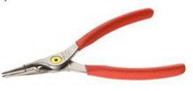

**Couples de serrage :**

Indiquer dans le tableau ci-dessous, les différents couples de serrage préconisés pour le remontage des éléments suivants :

|  |  |
| --- | --- |
| **Désignation** | **Valeur (daN.m)** |
| Ecrou de transmission |  |
| Boulon de bridage de pivot |  |
| Boulon de bridage de rotule inférieure |  |
| Ecrou de rotule de direction |  |
| Ecrou de biellette de barre stabilisatrice |  |
| Vis étrier de frein |  |
| Vis de colonnette |  |
| Disque de frein |  |
| Ecrou de roue |  |

**Le véhicule ne doit pas être immobilisé sur le poste de travail pendant l’approvisionnement des pièces.**

**7**

**Préparer la restitution**

En attendant l’approvisionnement des pièces et produits**, Effectuer** la préparation à la restitution nécessaire au stockage du véhicule sur le parking du garage. En cas de d’anomalie constatée, compléter la liste de pièces à commander.

* Les pièces et produits complémentaires

|  |  |  |
| --- | --- | --- |
| Pièces et Produits | Référence | Quantité |
|  |  |  |
|  |  |  |
|  |  |  |